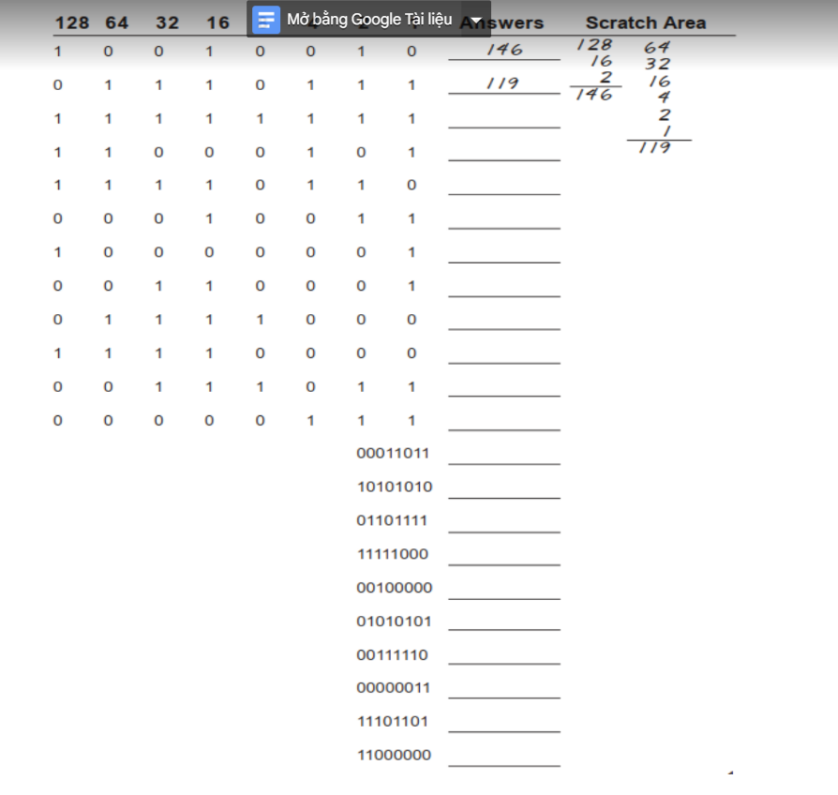

27

59

237

192

62

3

85

32

111

248

154

7

240

120

49

129

19

246

197

255

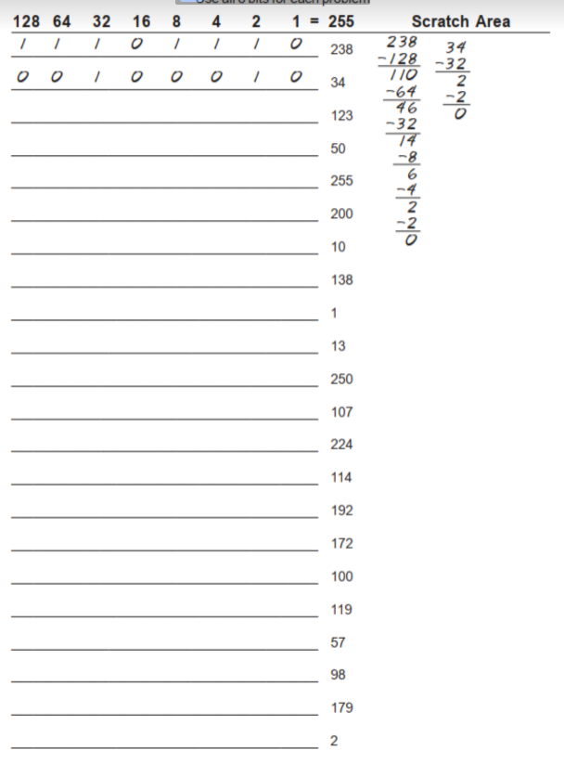

00000010

10110011

01100010

00111001

01110111

01100100

10101100

11000000

01110010

01101001

11100000

11111010

00001101

00000001

10001010

00001010

11001000

11111111

00110010

01111011

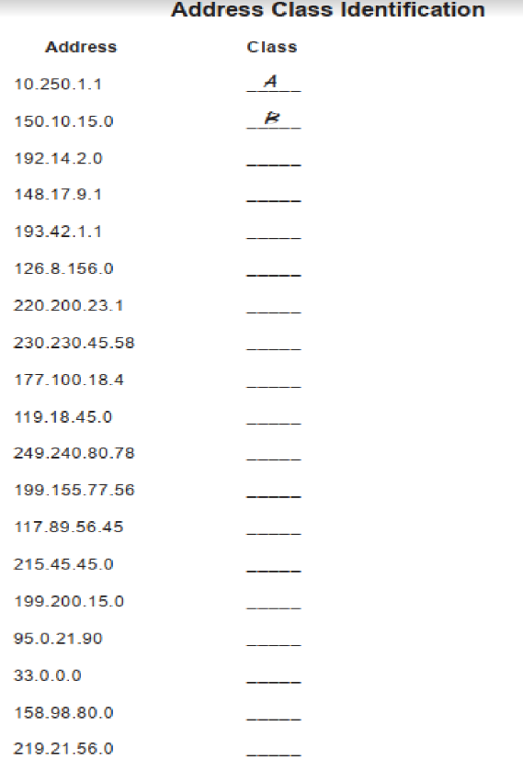

C

B

A

A

C

C

B

C

E

A

B

D

C

A

C

B

C

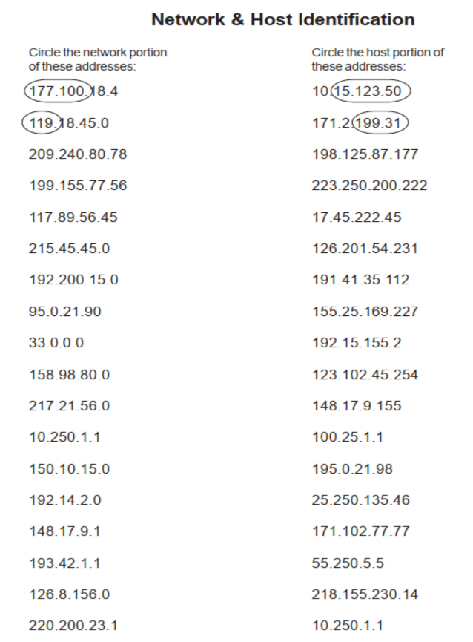

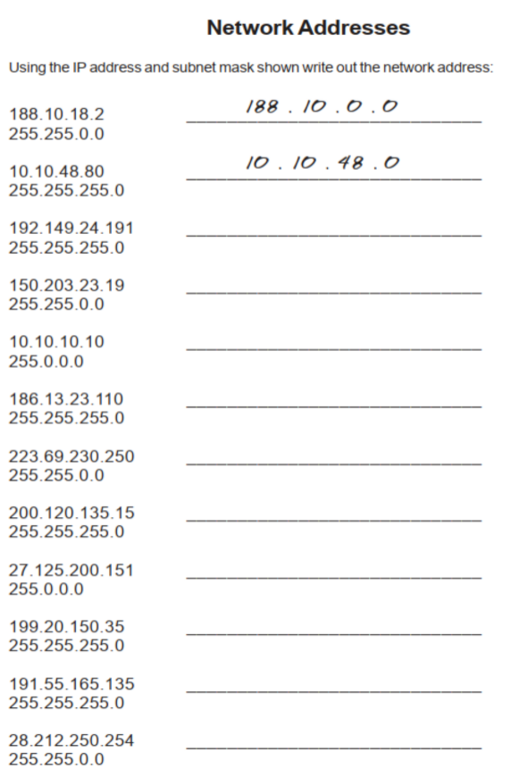

28.212.0.0

191.55.165.135

199.202.150.0

200.120.135.0

27.0.0.0

223.69.00

189.13.23.0

10.0.0.0

150.203.0.0

192.149.24.0

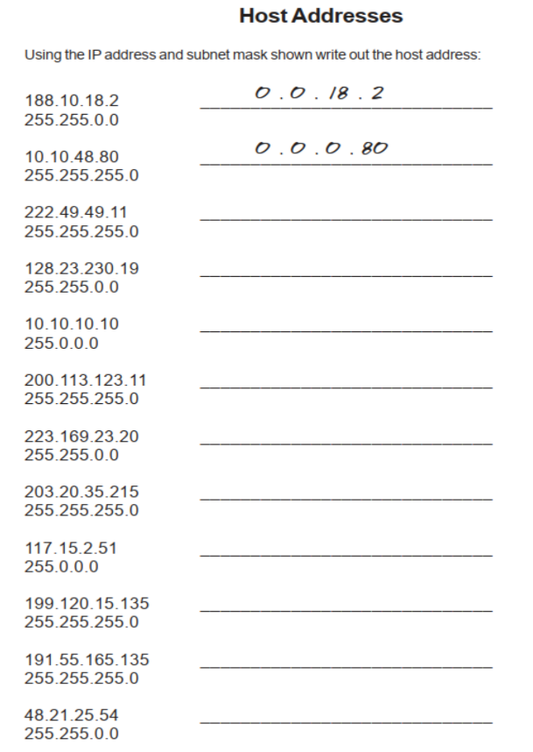

0.0.0.135

0.0.25.54

0.0.0.135

0.0.230.19

0.10.10.10

0.0.0.11

0.0.23.20

0.0.0.215

0.15.2.51

0.0.0.11

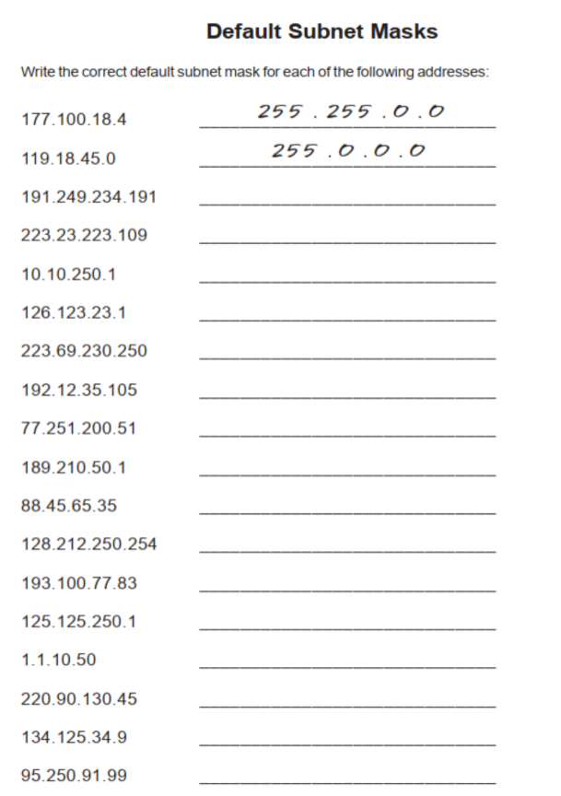

255. 0. 0. 0

255.255. 0. 0

255.255.255. 0

255. 0. 0. 0

255. 0. 0. 0

255.255.255. 0

255.255. 0. 0

255. 0. 0. 0

255.255. 0. 0

255. 0. 0. 0

255.255.255. 0

255. 0. 0. 0

255. 0. 0. 0

255.255.255. 0

255.255.255. 0

255.255.0.0

Bài tập 1:

Số lượng mạng con yêu cầu : 1000

Số lượng địa chỉ sử dụng cho host : 60

Địa chỉ mạng ban đầu: 165.100.0.0

Đây là địa chỉ lớp : B

Subnet Mask mặc định là : 255.255.0.0/16

Subnet Mask thỏa yêu cầu : 255.255.255.192

Tổng số lượng subnet tạo ra : 1024

Tổng số lượng địa chỉ cho host tạo ra là : 64

Tổng số lượng địa chỉ sử dụng được cho host là: 62

Số bit mượn từ subnet mask ban đầu là: 10

Bài tập 2:

Network Address: 148.75.0.0 /26

Đây là địa chỉ lớp : B

Subnet Mask mặc định là : 255.255.0.0

Subnet Mask thỏa yêu cầu : 255.255.255.192

Tổng số lượng subnet tạo ra :1024

Tổng số lượng địa chỉ cho host tạo ra là : 64

Tổng số lượng địa chỉ sử dụng được cho host là: 62

Số bit mượn từ subnet mask ban đầu là: 10

Bài tập 3:

Số lượng mạng con yêu cầu : 6

Số lượng địa chỉ sử dụng cho host : 30

Địa chỉ mạng ban đầu: 210.100.56.0

Đây là địa chỉ lớp : C

Subnet Mask mặc định là : 255.255.255.0

Subnet Mask thỏa yêu cầu : 255.255.255.248

Tổng số lượng subnet tạo ra : 8

Tổng số lượng địa chỉ cho host tạo ra là : 32

Tổng số lượng địa chỉ sử dụng được cho host là: 30

Số bit mượn từ subnet mask ban đầu là :3

Bài tập 4:

Số lượng mạng con yêu cầu : 6

Số lượng địa chỉ sử dụng cho host : 30

Địa chỉ mạng ban đầu: 195.85.8.0

Đây là địa chỉ lớp : C

Subnet Mask mặc định là : 255.255.255.0

Subnet Mask thỏa yêu cầu : 255.255.255.248

Tổng số lượng subnet tạo ra : 8

Tổng số lượng địa chỉ cho host tạo ra là : 32

Tổng số lượng địa chỉ sử dụng được cho host là: 30

Số bit mượn từ subnet mask ban đầu là : 3

Bài tập 5:

Số lượng mạng con yêu cầu : 126

Số lượng địa chỉ sử dụng cho host : 131070

Địa chỉ mạng ban đầu: 118.0.0.0

Đây là địa chỉ lớp : A

Subnet Mask mặc định là : 255.0.0.0

Subnet Mask thỏa yêu cầu : 255.255.255.128

Tổng số lượng subnet tạo ra : 128

Tổng số lượng địa chỉ cho host tạo ra là : 131072

Tổng số lượng địa chỉ sử dụng được cho host là: 131070

Số bit mượn từ subnet mask ban đầu là : 7

Bài tập 6:

Số lượng mạng con yêu cầu : 2000

Số lượng địa chỉ sử dụng cho host : 15

Địa chỉ mạng ban đầu: 178.100.0.0

Đây là địa chỉ lớp : B

Subnet Mask mặc định là : 255.255.0.0

Subnet Mask thỏa yêu cầu : 255.255.252.0

Tổng số lượng subnet tạo ra : 2048

Tổng số lượng địa chỉ cho host tạo ra là : 32

Tổng số lượng địa chỉ sử dụng được cho host là: 30

Số bit mượn từ subnet mask ban đầu là : 11

Bài tập 7:

Số lượng mạng con yêu cầu : 3

Số lượng địa chỉ sử dụng cho host : 45

Địa chỉ mạng ban đầu: 200.175.14.0

Đây là địa chỉ lớp :C

Subnet Mask mặc định là : 255.255.255.0

Subnet Mask thỏa yêu cầu : 255.255.255.254

Tổng số lượng subnet tạo ra : 4

Tổng số lượng địa chỉ cho host tạo ra là : 64

Tổng số lượng địa chỉ sử dụng được cho host là: 62

Số bit mượn từ subnet mask ban đầu là : 2

Bài tập 8:

Số lượng mạng con yêu cầu : 60

Số lượng địa chỉ sử dụng cho host : 1000

Địa chỉ mạng ban đầu: 128.77.0.0

Đây là địa chỉ lớp : B

Subnet Mask mặc định là : 255.255.0.0

Subnet Mask thỏa yêu cầu : 255.255.255.192

Tổng số lượng subnet tạo ra : 64

Tổng số lượng địa chỉ cho host tạo ra là : 1024

Tổng số lượng địa chỉ sử dụng được cho host là: 1022

Số bit mượn từ subnet mask ban đầu là : 6

Bài tập 9:

Số lượng địa chỉ sử dụng cho host : 60

Địa chỉ mạng ban đầu: 198.100.10.0

Đây là địa chỉ lớp : C

Subnet Mask mặc định là : 255.255.255.0

Subnet Mask thỏa yêu cầu :255.255.248.0

Tổng số lượng subnet tạo ra :64

Tổng số lượng địa chỉ cho host tạo ra là :2048

Tổng số lượng địa chỉ sử dụng được cho host là:2046

Số bit mượn từ subnet mask ban đầu là :5

Bài tập 10:

Số lượng mạng con cần: 250

Địa chỉ mạng ban đầu: 101.0.0.0

Đây là địa chỉ lớp : A

Subnet Mask mặc định là : 255.0.0.0

Subnet Mask thỏa yêu cầu : 255.255.255.0

Tổng số lượng subnet tạo ra : 256

Tổng số lượng địa chỉ cho host tạo ra là : 65536

Tổng số lượng địa chỉ sử dụng được cho host là:65534

Số bit mượn từ subnet mask ban đầu là :8

Bài tập 11:

Số lượng mạng con cần : 5

Địa chỉ mạng ban đầu: 218.35.50.0

Đây là địa chỉ lớp : C

Subnet Mask mặc định là : 255.255.255.0

Subnet Mask thỏa yêu cầu : 255.255.255.248

Tổng số lượng subnet tạo ra : 8

Tổng số lượng địa chỉ cho host tạo ra là : 32

Tổng số lượng địa chỉ sử dụng được cho host là: 30

Số bit mượn từ subnet mask ban đầu là :5

Bài tập 12:

Số lượng địa chỉ sử dụng cho host : 25

Địa chỉ mạng ban đầu: 218.35.50.0

Đây là địa chỉ lớp : C

Subnet Mask mặc định là : 255.255.255.0/24

Subnet Mask thỏa yêu cầu :255.255.255.248

Tổng số lượng subnet tạo ra :32

Tổng số lượng địa chỉ cho host tạo ra là :8

Tổng số lượng địa chỉ sử dụng được cho host là:6

Số bit mượn từ subnet mask ban đầu là :5

Bài tập 13:

Số lượng mạng con cần : 10

Địa chỉ mạng ban đầu: 172.59.0.0

Đây là địa chỉ lớp : B

Subnet Mask mặc định là : 255.255.0.0

Subnet Mask thỏa yêu cầu : 255.255.255.240

Tổng số lượng subnet tạo ra : 16

Tổng số lượng địa chỉ cho host tạo ra là : 4096

Tổng số lượng địa chỉ sử dụng được cho host là:4094

Số bit mượn từ subnet mask ban đầu là: 4

Bài tập 14:

Số lượng địa chỉ sử dụng cho host : 50

Địa chỉ mạng ban đầu: 172.59.0.0

Đây là địa chỉ lớp : B

Subnet Mask mặc định là : 255.255.0.0

Subnet Mask thỏa yêu cầu : 255.255.255.192

Tổng số lượng subnet tạo ra : 64

Tổng số lượng địa chỉ cho host tạo ra là : 1024

Tổng số lượng địa chỉ sử dụng được cho host là: 1022

Số bit mượn từ subnet mask ban đầu là : 6

Bài tập 15:

Số lượng địa chỉ sử dụng cho host : 29

Địa chỉ mạng ban đầu: 23.0.0.0

Đây là địa chỉ lớp : A

Subnet Mask mặc định là : 255.0.0.0

Subnet Mask thỏa yêu cầu :

Tổng số lượng subnet tạo ra :32

Tổng số lượng địa chỉ cho host tạo ra là :

Tổng số lượng địa chỉ sử dụng được cho host là:

Số bit mượn từ subnet mask ban đầu là :5

Bài tập 16:

Số lượng mạng con cần: 750

Địa chỉ mạng ban đầu: 190.35.0.0

Đây là địa chỉ lớp : B

Subnet Mask mặc định là :255.255.0.0

Subnet Mask thỏa yêu cầu : 255.255.252.0

Tổng số lượng subnet tạo ra : 1024

Tổng số lượng địa chỉ cho host tạo ra là : 256

Tổng số lượng địa chỉ sử dụng được cho host là: 254

Số bit mượn từ subnet mask ban đầu là :10

Phần 2: Sinh viên hoàn tất dạng bài tập sau:

Bài tập 1:

Số lượng mạng con yêu cầu : 14

Số lượng địa chỉ sử dụng cho host : 14

Địa chỉ mạng ban đầu: 192.10.10.0

Đây là địa chỉ lớp : C

Subnet Mask mặc định là : 255.255.255.0

Subnet Mask thỏa yêu cầu : 255.255.255.240

Tổng số lượng subnet tạo ra : 16

Tổng số lượng địa chỉ cho host tạo ra là : 16

Tổng số lượng địa chỉ sử dụng được cho host là:14

Số bit mượn từ subnet mask ban đầu là : 4

Vùng của địa chỉ mạng thứ tư là : 192.10.10.49 -> 192.10.10.62

Địa chỉ mạng của mạng thứ 8 là : 192.10.10.112

Địa chỉ Broadcast của mạng thứ 13 là : 192.10.10.207

Vùng địa chỉ gán được cho host của mạng thứ 9 là : 192.10.10.129 -> 192.10.10.142

Bài tập 2:

Số lượng mạng con yêu cầu : 1000

Số lượng địa chỉ sử dụng cho host : 60

Địa chỉ mạng ban đầu: 165.100.0.0

Đây là địa chỉ lớp : B

Subnet Mask mặc định là : 255.255.0.0

Subnet Mask thỏa yêu cầu : 255.255.252.0

Tổng số lượng subnet tạo ra : 1024

Tổng số lượng địa chỉ cho host tạo ra là : 64

Tổng số lượng địa chỉ sử dụng được cho host là: 62

Số bit mượn từ subnet mask ban đầu là : 10

Vùng của địa chỉ mạng thứ 15 là :

Địa chỉ mạng của mạng thứ 6 là :

Địa chỉ Broadcast của mạng thứ 6 là :

Vùng địa chỉ gán được cho host của mạng thứ 9 là :

Bài tập 2:

Số lượng mạng con yêu cầu : 2

Địa chỉ mạng ban đầu: 195.223.50.0

Đây là địa chỉ lớp :C

Subnet Mask mặc định là :255.255.255.0

Subnet Mask thỏa yêu cầu : 255.255.255.254

Tổng số lượng subnet tạo ra : 2

Tổng số lượng địa chỉ cho host tạo ra là : 128

Tổng số lượng địa chỉ sử dụng được cho host là: 126

Số bit mượn từ subnet mask ban đầu là : 1

Vùng của địa chỉ mạng thứ 3 là :

Địa chỉ mạng của mạng thứ 2 là :

Địa chỉ Broadcast của mạng thứ 1 là :

Vùng địa chỉ gán được cho host của mạng thứ 3 là :

Bài tập 3:

Số lượng mạng con yêu cầu : 750

Địa chỉ mạng ban đầu: 190.35.0.0

Đây là địa chỉ lớp :B

Subnet Mask mặc định là : 255.255.0.0

Subnet Mask thỏa yêu cầu : 255.255.255.0

Tổng số lượng subnet tạo ra : 1024

Tổng số lượng địa chỉ cho host tạo ra là : 64

Tổng số lượng địa chỉ sử dụng được cho host là: 62

Số bit mượn từ subnet mask ban đầu là : 10

Vùng của địa chỉ mạng thứ 15 là : 190.35.56.1 - 190.35.59.254

Địa chỉ mạng của mạng thứ 13 là : 190.35.48.0

Địa chỉ Broadcast của mạng thứ 10 là : 190.35.36.1 - 190.35.39.254

Vùng địa chỉ gán được cho host của mạng thứ 6 là : 190.35.20.1 - 190.35.23.254

Bài tập 4:

Số lượng địa chỉ host yêu cầu : 6

Địa chỉ mạng ban đầu: 126.0.0.0

Đây là địa chỉ lớp : A

Subnet Mask mặc định là : 255.0.0.0

Subnet Mask thỏa yêu cầu : 255.255.255.248

Tổng số lượng subnet tạo ra : 8

Tổng số lượng địa chỉ cho host tạo ra là : 2 097 152

Tổng số lượng địa chỉ sử dụng được cho host là: 2 097 150

Số bit mượn từ subnet mask ban đầu là : 3

Vùng của địa chỉ mạng thứ 2 là :

Địa chỉ mạng của mạng thứ 5 là :

Địa chỉ Broadcast của mạng thứ 7 là :

Vùng địa chỉ gán được cho host của mạng thứ 10 là :

Bài tập 5:

Số lượng mạng con yêu cầu : 10

Địa chỉ mạng ban đầu: 192.70.10.0

Đây là địa chỉ lớp : C

Subnet Mask mặc định là :255.255.255.0

Subnet Mask thỏa yêu cầu : 255.255.255.240

Tổng số lượng subnet tạo ra : 16

Tổng số lượng địa chỉ cho host tạo ra là : 8

Tổng số lượng địa chỉ sử dụng được cho host là: 6

Số bit mượn từ subnet mask ban đầu là : 4

Vùng của địa chỉ mạng thứ 9 là :

Địa chỉ mạng của mạng thứ 4 là :

Địa chỉ Broadcast của mạng thứ 12 là :

Vùng địa chỉ gán được cho host của mạng thứ 10 là :

Bài tập 6:

Địa chỉ mạng ban đầu: 10.0.0.0/16

Đây là địa chỉ lớp :

Subnet Mask mặc định là :

Subnet Mask thỏa yêu cầu :

Tổng số lượng subnet tạo ra :

Tổng số lượng địa chỉ cho host tạo ra là :

Tổng số lượng địa chỉ sử dụng được cho host là:

Số bit mượn từ subnet mask ban đầu là :

Vùng của địa chỉ mạng thứ 11 là :

Địa chỉ mạng của mạng thứ 6 là :

Địa chỉ Broadcast của mạng thứ 2 là :

Vùng địa chỉ gán được cho host của mạng thứ 9 là :

Bài tập 7:

Số lượng mạng con yêu cầu : 5

Địa chỉ mạng ban đầu: 172.50.0.0

Đây là địa chỉ lớp :

Subnet Mask mặc định là :

Subnet Mask thỏa yêu cầu :

Tổng số lượng subnet tạo ra :

Tổng số lượng địa chỉ cho host tạo ra là :

Tổng số lượng địa chỉ sử dụng được cho host là:

Số bit mượn từ subnet mask ban đầu là :

Vùng của địa chỉ mạng thứ 4 là :

Địa chỉ mạng của mạng thứ 5 là :

Địa chỉ Broadcast của mạng thứ 6 là :

Vùng địa chỉ gán được cho host của mạng thứ 3 là :

Bài tập 8:

Số lượng địa chỉ sử dụng cho host: 28

Địa chỉ mạng ban đầu: 172.50.0.0

Đây là địa chỉ lớp :

Subnet Mask mặc định là :

Subnet Mask thỏa yêu cầu :

Tổng số lượng subnet tạo ra :

Tổng số lượng địa chỉ cho host tạo ra là :

Tổng số lượng địa chỉ sử dụng được cho host là:

Số bit mượn từ subnet mask ban đầu là :

Vùng của địa chỉ mạng thứ 2 là :

Địa chỉ mạng của mạng thứ 10 là :

Địa chỉ Broadcast của mạng thứ 4 là :

Vùng địa chỉ gán được cho host của mạng thứ 6 là :

Bài tập 9:

Số lượng mạng con yêu cầu : 45

Địa chỉ mạng ban đầu: 220.100.100.0

Đây là địa chỉ lớp :

Subnet Mask mặc định là :

Subnet Mask thỏa yêu cầu :

Tổng số lượng subnet tạo ra :

Tổng số lượng địa chỉ cho host tạo ra là :

Tổng số lượng địa chỉ sử dụng được cho host là:

Số bit mượn từ subnet mask ban đầu là :

Vùng của địa chỉ mạng thứ 5 là :

Địa chỉ mạng của mạng thứ 4 là :

Địa chỉ Broadcast của mạng thứ 13 là :

Vùng địa chỉ gán được cho host của mạng thứ 12 là :

Bài tập 10:

Số lượng địa chỉ sử dụng cho host: 8000

Địa chỉ mạng ban đầu: 135.70.0.0

Đây là địa chỉ lớp :

Subnet Mask mặc định là :

Subnet Mask thỏa yêu cầu :

Tổng số lượng subnet tạo ra :

Tổng số lượng địa chỉ cho host tạo ra là :

Tổng số lượng địa chỉ sử dụng được cho host là:

Số bit mượn từ subnet mask ban đầu là :

Vùng của địa chỉ mạng thứ 6 là :

Địa chỉ mạng của mạng thứ 7 là :

Địa chỉ Broadcast của mạng thứ 3 là :

Vùng địa chỉ gán được cho host của mạng thứ 5 là :

Bài tập 11:

Địa chỉ mạng ban đầu: 93.0.0.0/19

Đây là địa chỉ lớp :

Subnet Mask mặc định là :

Subnet Mask thỏa yêu cầu :

Tổng số lượng subnet tạo ra :

Tổng số lượng địa chỉ cho host tạo ra là :

Tổng số lượng địa chỉ sử dụng được cho host là:

Số bit mượn từ subnet mask ban đầu là :

Vùng của địa chỉ mạng thứ 15 là :

Địa chỉ mạng của mạng thứ 9 là :

Địa chỉ Broadcast của mạng thứ 7 là :

**Phần 2: Chia mạng**

bai 1

60 190.10.10.0/26(m) 190.10.10.1->190.10.10.63(HD) 190.10.10.64(B)

25 190.10.10.64/27(M) 190.10.10.65->190.10.10.94(HD) 190.10.10.95(B)

2 190.10.10.96(M) 190.10.10.97->190.10.10.98(HD) 190.10.10.99(B)

bai 2

120 220.108.38.0(m) 220.108.38.1->126(hd) 220.108.38.127(B)

50 220.108.38.128/26(m) 220.108.38.129->190(hd) 220.108.38.191(B)

25 220.108.38.192/27 220.108.38.193->195 220.108.38.195(b)

2 220.108.38.196/29 220.108.38.197->198 220.108.38.199(b)

2 220.108.38.200/29 220.108.38.201->202 229.108.38.203(b)

bai 3

115 192.168.10.0/25 192.168.10.1->126 192.168.10.227

48 192.168.10.128/26 192.168.10.129->190 192.168.10.191

23 192.168.10.192/27 192.168.10.193->222 192.168.10.223

12 192.168.10.224/28 192.168.10.225-210 192.168.10.211

2 192.168.10.240/30 192.168.10.241->242 192.168.10.243

2 192.168.10.244/30 192.168.10.245->246 192.168.10.247

bai 4

37 220.10.150.0/26 220.10.150.1->62 220.10.150.63

24 220.10.150.64/27 220.10.150.1->94 220.10.150.95

12 220.10.150.96/28 220.10.150.97->110 220.10.150.111

6 220.10.150.112/29 220.10.150.113->118 220.10.150.119

2 220.10.150.120/30 220.10.150.121->122 220.10.150.113

2 220.10.150.124/30 220.10.150.125->126 220.10.150.127

bai 5

25 200.150.70.0/27 200.150.70.1->30 200.150.70.31

14 200.150.70.32/28 200.150.70.33->46 200.150.70.47

12 200.150.70.48/28 200.150.70.49->62 200.150.70.63

6 200.150.70.64/29 200.150.70.65->70 200.150.70.63

2 200.150.70.72/30 200.150.70.73->74 200.150.70.75

bai 6

60 223.150.50.0/26 223.150.50.1->62 223.150.50.63

50 223.150.50.64/26 223.150.50.65->126 223.150.50.127

25 223.150.50.128/27 223.150.50.129->158 223.150.50.159

12 223.150.50.160/28 223.150.50.161->174 223.150.50.175

2 223.150.50.176/30 223.150.50.177-178 223.150.50.179

2 223.150.50.180/30 223.150.50.181-82 223.150.50.183

bai 7

95 192.168.24.0/25 192.168.24.1->126 192.168.24.127

34 192.168.24.128/26 192.168.24.0->158 192.168.24.159

18 192.168.24.192/27 192.168.24.193->222 192.168.24.223

12 192.168.24.224/28 192.168.24.224-238 192.168.24.239

2 192.168.24.240/30 192.168.24.241->42 192.168.24.243

2 192.168.24.244/30 192.168.24.245->246 192.168.24.247

bai 8

57 222.22.2.0/26 222.22.2.1->62 222.22.2.63

53 222.22.2.64/26 222.22.2.65->126 222.22.2.127

38 222.22.2.128/26 222.22.2.129->190 222.22.2.191

12 222.22.2.192/26 222.22.2.193->206 222.22.2.207

2 222.22.2.208/30 222.22.2.209-210 222.22.2.211

2 222.22.2.212/30 222.22.2.213->214 222.22.2.215

bai 9

68 200.20.2.0/25 200.20.2.1->126 200.20.2.127

35 200.20.2.128/26 200.20.2.129->190 200.20.2.191

25 200.20.2.192/27 200.20.2.193->222 200.20.2.223

10 200.20.2.224/28 200.20.2.225->238 200.20.2.239

2 200.20.2.240/30 200.20.2.241->242 200.20.2.243

2 200.20.2.244/30 200.20.2.245->246 200.20.2.247

2 200.20.2.248/30 200.20.2.249->250 200.20.2.251

bai 10

81 190.150.23.0/25 190.150.23.1->126 190.150.23.127

61 190.150.23.128/26 190.150.23.129->190 190.150.23.191

11 190.150.23.192/28 190.150.23.193->206 190.150.23.207

10 190.150.23.208/28 190.150.23.209->222 190.150.23.223

2 190.150.23.224/30 190.150.23.225->226 190.150.23.227

2 190.150.23.228/30 190.150.23.229->230 190.150.23.231

2 190.150.23.232/30 190.150.23.233->234 190.150.23.235

**Phần 3: IPv6**

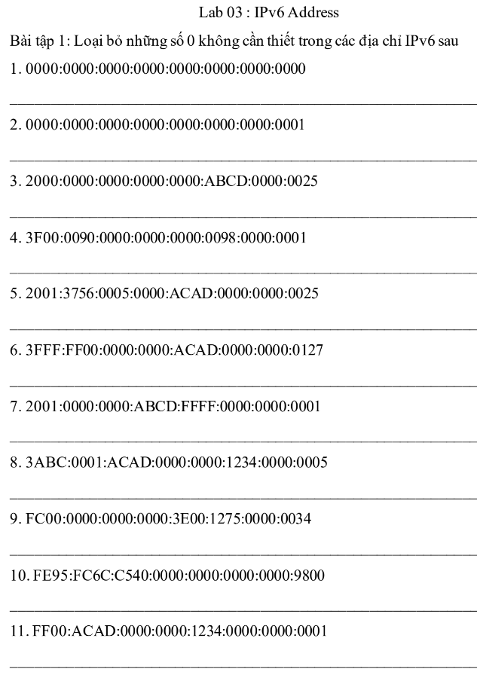  
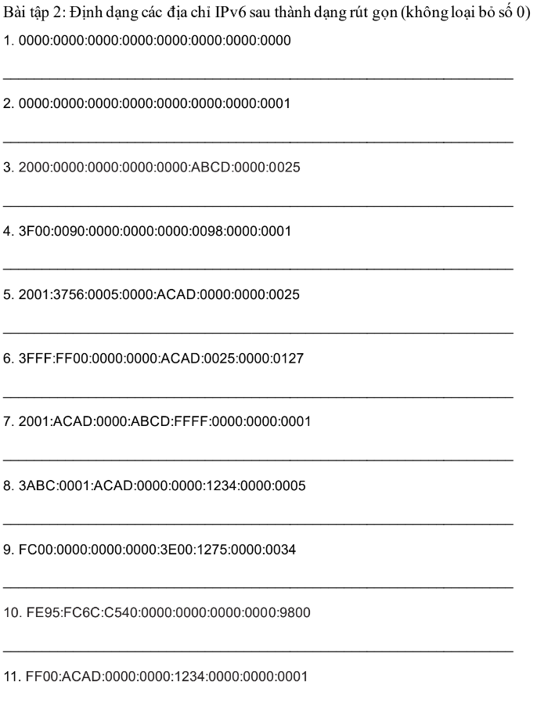

::1

2000::ABCD:0:25

3F00:90::98:0:1

2001:3756:5:0:ACAD::25

3FFFF:FF00::ACAD:0:0:127

2001:0:0:ABCD:FFFF::1

3ABC:1:ACAD::1234:0:5

FC00::3E00:1275:0:34

FE95:FC6C:C540::9800

FF00:ACAD:0:0:1234::1

::

0:0:0:0:0:0:0:1

2000:0:0:0:0:ABCD:0:25

3F00:90:0:0:0:98:0:1

2001:3756:5:0:ACAD:0:0:25

3FFF:FF00:0:0:ACAD:25:0:127

2001:ACAD:0:ABCD:FFFF:0:0:1

3ABC:1:ACAD:0:0:1234:0:5

FC00:0:0:0:3E00:1275:0:34

FE95:FC6C:C540:0:0:0:0:98

FF00:ACAD:0:0:1234:0:0:1

0:0:0:0:0:0:0:0

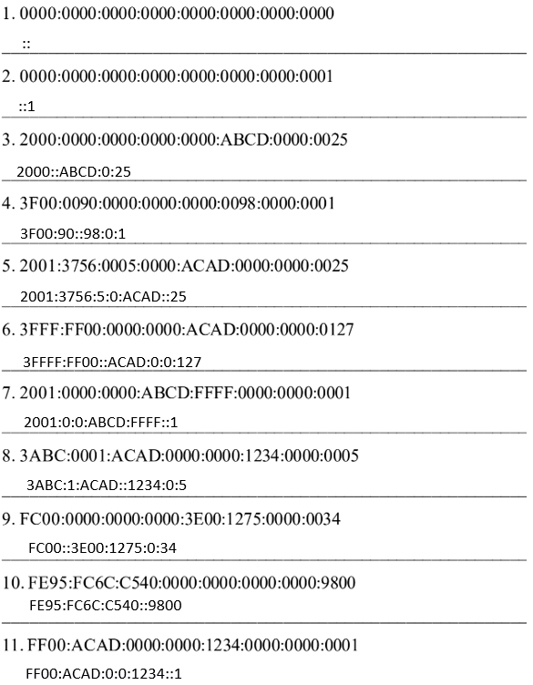Bài tập 3: Loại bỏ số 0 trong IPv6 và rút gọn định dạng.

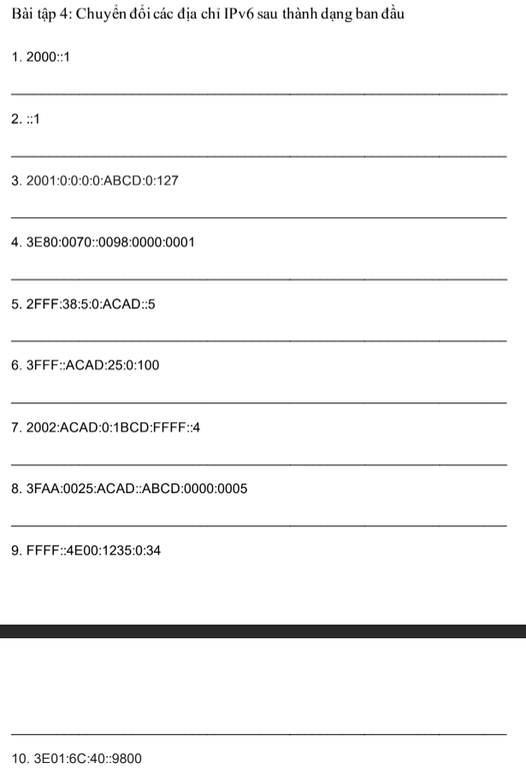

3E01:006C:0050:0000:0000:0000:0000:9800

FFFF:0000:0000:0000:3E00:1235:0000:0034

3FAA:0025:ACAD:0000:0000:ABCD:0000:0005

2002:ACAD:0000:1BCD:FFFF:0000:0000:0004

3FFFF:0000:0000:0000:ACAD:0025:0000:0100

2FFF:0038:0005:0000:ACAD:0000:0000:0005

3E80:0070:0000:0000:0000:0098:0000:0001

2001:0000:0000:00000:0000:ABCD:0000:0127

0000:0000:0000:0000:0000:0000:0000:0001

2000:0000:0000:0000:0000:0000:0000:0001

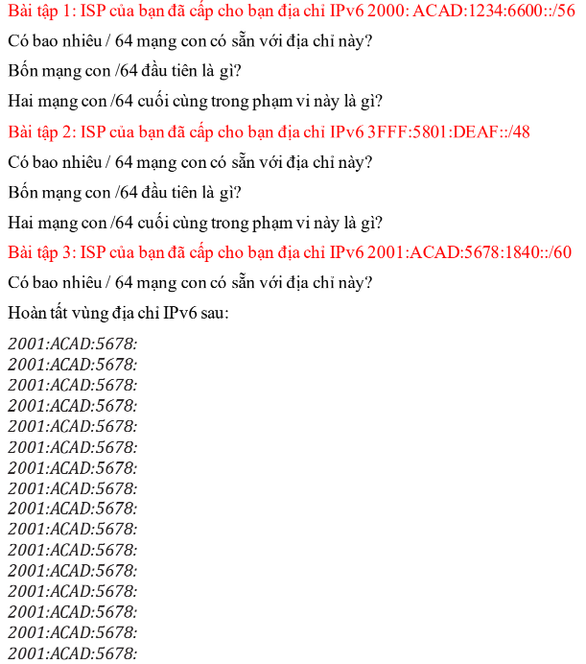

3FFF:5801:DEAF:FFFE::/64 ; 3FFF:5801:DEAF:FFFF::/64 ; 3FFF:5801:DEAF:0000:: ;

3FFF:5801:DEAF:0000:: ;

3FFF:5801:DEAF:0000::/64 ; 3FFF:5801:DEAF:0001::/64 ; 3FFF:5801:DEAF:0002::/64 ; 3FFF:5801:DEAF:0003::/64 ;

2000:ACAD:1234:66FE::/64 ; 2000:ACAD:1234:66FF::/64

2000:ACAD:1234:6600::/64; 2000:ACAD:1234:6601::/64; 2000:ACAD:1234:6602::/64; 2000:ACAD:1234:6603::/64

184F::/64

184E::/64

184D::/64

184C::/64

184B::/64

184A::/64

1849::/64

1848::/64

1847::/64

1846::/64

1844::/64

1845::/64

1843::/64

1842::/64

1841::/64

1840::/64

16 MẠNG CON

65535 MẠNG CON

256 mạng con

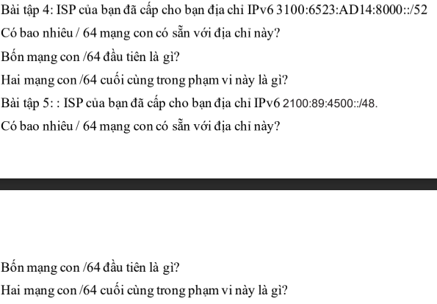

2100:0089:4500:FFFE::/64; 2100:0089:4500:FFFF::/64;

2100:0089:4500:0000::/64; 2100:0089:4500:0001::/64; 2100:0089:4500:0002::/64; 2100:0089:4500:0003::/64;

3100:6523:AD14:8FFE::/64; 3100:6523:AD14:8FFF::/64;

3100:6523:AD14:8000::/64; 3100:6523:AD14:8001::/64; 3100:6523:AD14:8002::/64; 3100:6523:AD14:8003::/64;

65536

4096 MẠNG CON

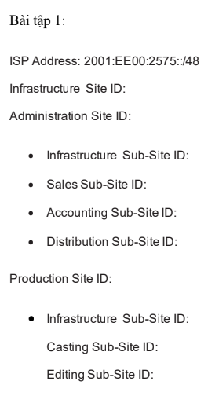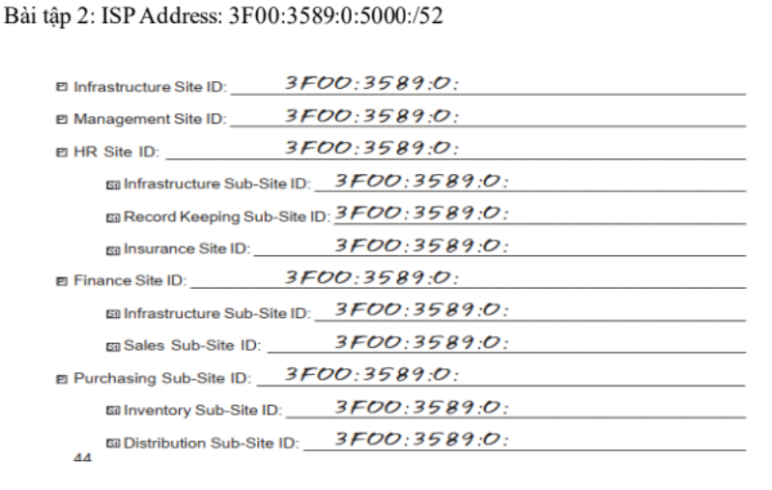

2001:EE00:2575:2200::/56

2001:EE00:2575:2100::/56

2001:EE00:2575:2000::/56

2001:EE00:2575:2000::/52

2001:EE00:2575:1300::/56

2001:EE00:2575:1200::/56

2001:EE00:2575:1100::/56

2001:EE00:2575:1000::/56

2001:EE00:2575:1000::/52

2001:EE00:2575::/52

9100::/60

9000::/60

9000::/56

8100::/60

8000::/60

8000::/56

7200::/60

7100::/60

7000::/60

7000::/56

6000::/56

5000::/56